Idea:

File->project structures->artifacts 项目的打包部署设置

部署类型有多种可选，可生成jar包或者web应用（WAR与EAR）

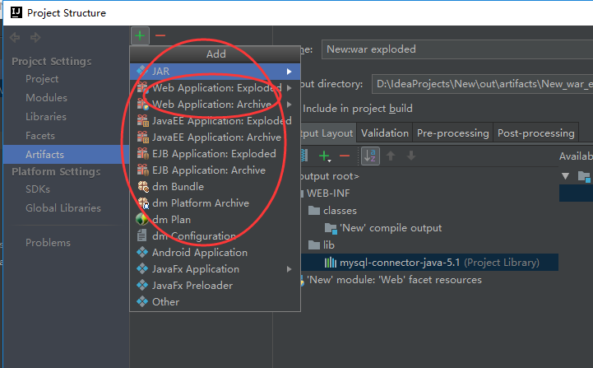

Output directory决定部署目录；

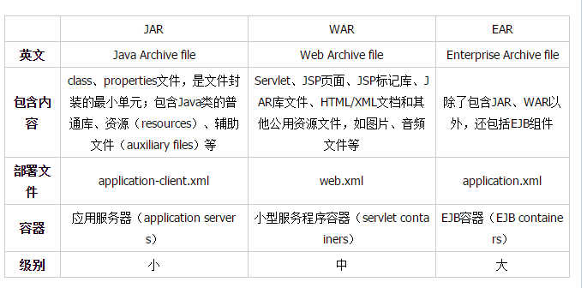

Java ee项目比se项目要多一个部署操作，

所以在引用lib时，部署时也要相应的配置。

